КОНКУРСНО-ИГРОВАЯ ПРОГРАММА
СОВМЕСТНО С РОДИТЕЛЯМИ
ДЛЯ ДЕТЕЙ
ПОДГОТОВИТЕЛЬНЫХ ГРУПП

Детский сад №15 «Дельфин»
Музыкальный руководитель
Комарова И.В

2014-2015г
Программа праздника

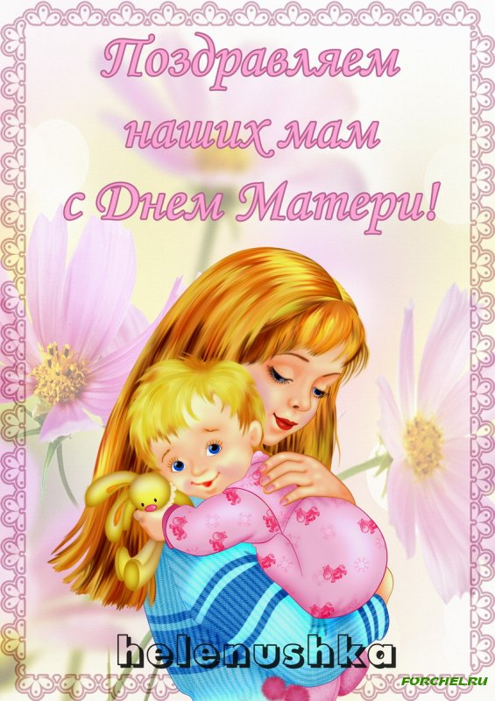

Программа конкурсно-игровой программы
«Не страшны преграды, если мама рядом»

- Выход ведущей
- Выход детей
- Стихи детей (подг №2)
- Песня « Мама – лучший друг»(подг.№1)
- Стишки-загадки для мам.
- Игра «Мамин оркестр»
- Танец «Бананамама» (подг.№2)
- Мамин хор – песня мамонтенка
- Танец «А я игрушек не замечаю»(подг.№1)
- Игра «Мамы ласковое слово»
- Игра «Донеси в чашку овощи».
- Варим борщ
- Конкурс «Умелая ручка»
- Стихи (подг №1)
- Песня «Добрая милая мама»(подг. №2)
- Общая пляска «Раз, два, три – на носочки»

Оформление: две миски с овощами: морковь, свекла, перец, капуста, лук, чеснок, помидор и др.; оформление зала, игрушки для танца, инструменты, фонограмма, текст песни про мамонтенка, конфета в обертке.

«Не страшны преграды, если мама рядом»
конкурсно - игровая программа совместно с мамами
подготовительные группы
Звучит музыка.

Ведущий: Добрый день, говорим мы вам. Мы не случайно собрались сегодня в этот ноябрьский вечер, в нашем уютном зале. Ведь именно в ноябре мы отмечаем такой праздник, как День Матери. Приветствуем всех мам и бабушек, кто пришел на наш вечер, который мы посвятили самым добрым, самым чутким, самым нежным, заботливым, трудолюбивым, и, конечно же, самым красивым, нашим мамам.
Уважаемые родители, бабушки, так повелось, что приходя в детский сад на праздник вы становитесь зрителями для своих детей:, вместе с ними радуетесь успехам , стараетесь поддержать, если что-то не получается. А дети всегда волнуются, и очень стараются.
Ведь это так сложно петь, плясать, читать стихи, когда на тебя смотрят множество гостей. Но сегодня я предлагаю вам быть не просто зрителями, а стать участниками нашего праздника и наравне с вашими детьми петь, плясать, читать стихи и просто окунуться в детство.
Ведущий :Когда скажу я: «Мама» Улыбка на губах
И вздернут нос упрямо, И счастье есть в глазах!
Когда скажу я: «Мама», Душа моя поет,
И сердца диаграмма Меня звонить зовет!
Звоню я своей маме И с нетерпеньем жду,
Когда она ответит И я скажу: «Люблю!»
А что такое мама в сознании их собственных детей? И как сильно они вас любят? Давайте же поскорее узнаем! Приглашаем в зал наших ребят! Апплодисменты!
под музыку входят дети, выстраиваются, читают стихи (подг. №2)

1.Люблю тебя, мама, За что, я не знаю,  Наверно, за то, Что дышу и мечтаю,  За небо, за ветер, За воздух вокруг…  Люблю тебя, мама, Ты – лучший мой друг. | 5. Что такое мама?  Это как стена,  Защитит от драмы  Папу и меня!
2.Кто любовью согревает,  Всё на свете успевает,  Даже поиграть чуток?  Кто тебя всегда утешит,  И умоет, и причешет,  В щечку поцелует — чмок?  Вот она всегда какая -  Моя мамочка родная! | 6 : Что такое мама?  Это гордость, честь!  Но это не реклама,  Это то, что есть!
3.Что такое мама?  Это яркий свет,  Это много знаний,  Ужин и обед! | 7. Кто лучшая мама на свете?  На вопрос этот просто ответить,  Та, что добрей и красивее всех,  Та, у которой ласковый смех,
4.Что такое мама?  Веселье, радость, смех!  Мама как сердечко,  Ведь сердце есть у всех! | 8. Та, что умеет понять и простить,  И будет тебя бесконечно любить.  Поэтому точно уверена я -  Все:Лучшая мама на свете - МОЯ!

песня «Мама – лучший друг»(подг.№1)
Вед.: Конечно же не только мамы любят своих детей, но и бабушки любят своих внуков. И еще не известно, кто сильнее. И сейчас для вас мы устроим настоящее испытание.

«НАЙДИ ОШИБКУ И ОТВЕТЬ ПРАВИЛЬНО».

* Уронили зайку на пол,
Оторвали зайке лапу.
Всё равно его не брошу,
Потому что, он хороший.

* Матросская шапка, веревка в руке,
Тяну я корзину по быстрой реке.
И скачут котята за мной по пятам,
И просят меня: «Прокати, капитан».

* Я рубашку сшила Гришке,
Я сошью ему штанишки.
Надо к ним носок пришить
И конфеты положить.

* На каком транспорте ездил Емеля (на санях, в карете, на печи, на машине?

* Куда нельзя садиться медведю (на скамейку, на бревно, на камень, на пенёк?

* Что говорил, кот Леопольд мышатам (перестаньте шалить, приходите в гости, вы – мои друзья, давайте жить дружно?

ВЕД. Кто милее всех на свете? (мама)

Кто вас будит на рассвете? (мама)

Кто готовит и стирает? (мама)

Кто в квартире прибирает? (мама)

Кто прижмёт и приголубит? (мама)

Кто вас очень сильно любит? (мама)

Приглашаем наших мам поиграть.

КОНКУРС НА ЛОВКОСТЬ «УМЕЛАЯ РУЧКА».
Необходимо развернуть конфету одной рукой и угостить ребёнка.

Стихи подг №1
1.Мама милая моя,  Я ведь кроха у тебя,  Я тебя люблю, родная,  И сердечно поздравляю!  Обещаю быть послушной,  Только радовать тебя,  Ну а если вдруг не выйдет,  Ты не дуйся на меня!  Поиграем с тобой в куклы,  Чаю с тортиком попьем,  Уберем мои игрушки,  И чего-нибудь споем! | 3.С праздником сегодня маму поздравляю,  Крепко я за шею маму обнимаю.  Самая красивая мамочка моя.  Целый день послушным (послушной)  Быть обещаю я  4.Знай, мама, ты необходима,  Нужна мне каждый миг и час!  Ты обожаема, любима,  Всегда и именно сейчас!  5.Желаю быть всегда красивой,  Веселой, искренней, родной!  Довольной жизнью и счастливой,  Беспечной, радостной — со мной!
2.Кто найдёт, пришьёт, приладит,  Постирает и погладит,  Драчунам устроит взбучку,  Смело выдернет колючку,  Защитит нас от Бабая?  Это мамочка родная!  И об этом знают дети —  Мама лучше всех на свете!  Всех красивей, всех умней,  Всех любимей и добрей! | 6.Я так хочу, чтоб мама улыбалась,  Чтоб в жизни не грустила никогда,  Чтобы всегда тебе все удавалось,  Чтоб не узнала ты, что есть беда.  7.В день матери, любимая, желаю,  Чтоб ты осталась навсегда такой!  Тебе я эти строки посвящаю –  Прекрасной маме, нежной и родной!

Ведуший: ребята, смотрите, наши мамы прекрасно справились с этим заданием, их смело можно принять в детский сад.
Ведущая: Вы, конечно думаете, что очень хорошо знаете своих мам. Это верно?
(Обращается к ребятам. Ребята соглашаются.)
Ведущая:Ну и мамы тоже считают, что знают своих детей со всех сторон. Я правильно говорю?
(Обращается к мамам, они так же соглашаются.)
Ведущая:Ну хорошо, сейчас мы это и проверим.
(Вызываются мама с ребенком, им предлагают встать друг к другу спиной, затем задаются поочередно вопросы.)
Вопросы для детей:
Какого цвета волосы у твоей мамы?
Сколько ей лет?
Какого цвета мамины глаза?
Какие цветы она любит?
Как ей отчество?
Какого цвета на ней платье?
Какое время года она обожает?
Ее любимая песня?
Вопросы для мам:
Как зовут вашего ребенка?
Какая последняя поделка в детском саду?
Любимое блюдо?
Какую музыку любит?
Сколько у него (нее) друзей?
Что сейчас в моде?
Чем увлекается ваш ребенок?
Кем хочет быть?
Ведущая: На основании ответов, я делаю выводы, что вы почти незнакомы.
(Если ответы были верными, то фраза изменяется.)
Ведущий: Я думаю, всем в зале будет, интересно узнать, насколько хорошо мамы знают своих детей.

Ведущий: О, сколько добрых, нежных слов, готовы мамочкам дарить мы!
Готовы мы дарить любовь, готовы исполнять мечты!
Не секрет, что для вас ваша мама - самая красивая на свете. Нет прекраснее ее глаз, ласковее ее рук, нежнее ее голоса. Какие ласковые слова можно сказать маме? (послушать ответы детей) .
Дети: Любимая, Дорогая, Ласковая, Заботливая, Милая, Нежная, Мамочка, Мамулечка.
Ведущий: Ну что ж, прекрасно, а теперь мы продолжим наше занятие и займемся пением.
Ведущий: ну что ж, мамочки и бабушки, а теперь ваш черед. Смелее выходите, рэп мы вам не предлагаем, песенка попроще…
песня Мамонтенка

А сейчас мы продолжим наше занятие и сыграем на музыкальных инструментах.
все играют на инструментах
Воспитатель: (обращаясь к мамам) Вы, наверное, устали? Хорошо, тогда продолжаем.
Приглашаю ребят танцевать. Ребята, покажите, что танцует сейчас молодежь, нашим мамам это будет очень интересно.
танец «Банана мама»
Ведущий: ну как мамы, вы так сможете?
Ведущий: Сегодня самый добрый, самый важный праздник – Всемирный день матери! Без ласки, нежности, заботы и любви наших мам мы не смогли бы стать людьми. Сейчас я еще раз предоставляю слово нашим детям.
ВЕД. Ученые пришли к выводу, что нет более универсальной стиральной машины, чем мамины руки. Они подсчитали, что если сложить в стопку всё белье, которое мама гладит за свою жизнь, то получится гора выше Эвереста.

А если слить в один водоём всю воду, которую одна мама использует для стирки в течение своей жизни, то получится водохранилище больше, чем Чёрное море.

Ведущий: Наш праздник подошел к концу. Мы благодарим всех участников конкурса, внимание к детям, за доставленное удовольствие и праздничное настроение. Пусть совместная подготовка к праздникам и ваше участие в детей в детском саду, останется навсегда доброй традицией вашей семьи. Спасибо за ваше доброе сердце, за желание побыть рядом с детьми, подарить им душевное тепло. Нам очень приятно было видеть добрые и нежные улыбки мамочек, Счастливые глаза их детей. За ваше участие в нашем празднике и за то, что вы всегда с нами, за то, что вы самые, самые всем мамам вручаются медальки.
Каждой маме вручается медалька с разной номинацией: самая красивая, самая умная, самая трудолюбивая, самая активная, самая ответственная, самая артистичная, самая веселая, самая терпеливая, самая серьёзная, самая талантливая.

